IE LA SALLE DE CAMPOAMOR.

TALLER DE DESARROLLO DE COMPETENCIAS PARA ESTUDIANTES, EN AUSENCIAS EVENTUALES.
GESTIÓN ACADÉMICO PEDAGÓGICA. No. __2 PERIODO: _2 AÑO: 2020

Grados: 9° A, B, C, D Área: Ciencias Naturales. Transversales: Humanidades, sociales. Elabora: Doris Elena Quinto Zea, Flor Mosquera
TIEMPO: 1 Semana
COMPETENCIAS: Cognitiva, indagación, interpretativa.
PROPÓSITO: Alcanzar el logro de los indicadores de desempeño propuesto para cada tema.
TEMA: Origen de las Especies. Entregar Mayo 13
DESARROLLO: Queridos estudiantes, en esta guía de trabajo encontrarán temas e indicadores de desempeño, correspondientes al segundo período.
Ésta guía debe desarrollarse en el cuaderno de Ciencias Naturales y fisicoquímica, con la motivación y acompañamiento de los adultos, pero es el estudiante quien debe resolverla.
Cualquier duda o inquietud respecto a las actividades aquí propuestas, comunicarlas en el horario laboral al correo electrónico QUE FUE CREADO PARA CADA GRUPO DE NOVENO:
9º A cienciasnaturales9a@gmail.com
9º B lasallenovenob@gmail.com
9ºC ciencias.naturales9c@gmail.com
9º D cienciasnaturales9d@gmail.com
TEMAS: Origen de las Especies.
INDICADOR DE DESEMPEÑO
Establecimiento de relación entre la evolución y las especies como punto de apoyo para un mejor análisis del tema.
Origen de las Especies.
En1859 Charles Darwin publicó su obra culmen El origen de las especies, que inmediatamente suscitó diversas objeciones y críticas provenientes de muy diversos ámbitos, desde el campo científico al religioso, pasando por la política y la sociología, entre otros. Para responder a esas objeciones, Darwin reeditó hasta en cinco ocasiones su obra -la sexta y última en 1872- en las que fue retocando determinadas partes y conceptos que habían sido puestos en entredicho. ¿Siguen siendo válidas en la actualidad las respuestas que dio a las críticas?
LA CUESTIÓN RELIGIOSA: En la primera edición de El origen de las especies Darwin explica cómo las diferentes especies de seres vivos se han originado mediante la actuación de la selección natural, a partir de un ancestral común a todos ellos (1). Y por ende, también se posicionó claramente en contra de la posibilidad de que las especies se hayan creado de forma independiente. Esto fue motivo de enormes críticas por parte de diferentes sectores religiosos por cuanto eliminaba la idea de la actuación de un creador en tal proceso. La polémica se centraba en que en la frase final resumen de la obra no incluyó a dicho creador por ningún lado:
ACTIVIDA: Observa el video (El Pico del Pinzón | HHMI BioInteractive Video) Luego debes hacer 3 conclusiones del tema origen de las especies https://www.youtube.com/watch?v=OQ4OdCp59c4
TEMA: COMPONENTE QUÍMICO (Tabla periódica )
INDICADOR:
• Explicación de los modelos de organización de los elementos en la tabla periódica y su uso en la industria química y farmacéutica.
METODOLOGÍA:
- Los estudiantes a través de la información contenida en la guía, desarrollaran las actividades planteadas en la misma.
CONTEXTUALIZACIÓN:
TABLA PERIÓDICA

ORGANIZACIÓN DE LOS ELEMENTOS QUÍMICOS EN LA TABLA PERIÓDICA MODERNA

Hasta esta fecha se conocen 118 elementos químicos en toda la tierra, los que están organizados de acuerdo a varias de sus propiedades físicas y, especialmente, químicas, siendo la más importante el número atómico. Sin embargo, estos elementos pueden organizarse de diferentes maneras dentro de la tabla periódica, sin que ellos pierdan su lugar asignado dentro de la misma, todo para alcanzar un mejor estudio de tales elementos. Así, los elementos pueden dividirse dentro de la tabla de varias formas, según sea la propiedad a estudiar o de interés:
- Periodos y Grupos.
- Elementos representativos, de transición, de transición interna y gases nobles.
- Elementos Metales, no-Metales y Metaloides.
- Familias de elementos.
PERIODOS Y GRUPOS
PERIODOS
Son los que están distribuidos de manera horizontal el número de periodo nos indica el número de capas o subniveles que tiene un elemento.

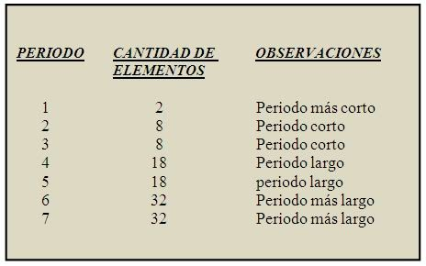
GRUPOS
Son los que están distribuidos de manera vertical y estos representan el número de electrones de valencia que tiene un elemento en su última capa.

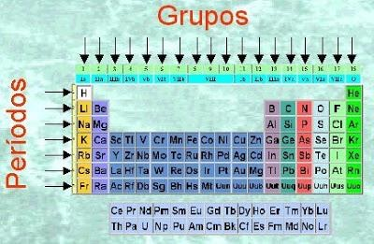

ELEMENTOS REPRESENTATIVOS, DE TRANSICIÓN, DE TRANSICIÓN INTERNA
ELEMENTOS REPRESENTATIVOS
Formados por los grupos del IA hasta el VIIA que son 43 elementos, estos se caracterizan por tener incompleta su última capa de electrones.

ELEMENTOS DE TRANSICIÓN
Formados por todos los grupos B que son 40 elementos, que se caracterizan por tener sus dos últimas capas de electrones instaurada.

ELEMENTOS DE TRANSICIÓN INTERNA
Formados por las hileras 6 y 7 que están fuera de la tabla periódica, son 28 elementos, caracterizados por tener sus tres capas más externas insaturadas

ELEMENTOS METALES, NO-METALES Y METALOIDES
Esta es otra forma de organizar a los elementos químicos, sin necesidad de removerlos, en base a algunas propiedades físicas y químicas de los mismos. El 78% de los elementos son considerados metales, 15% no-metales y 7% metaloides. En forma general, los elementos se clasifican en metales y no-metales.

METALES: Noventa y un elementos son considerados como metales, aun cuando dentro de ellos existen cuatro elementos líquidos; se localizan a la derecha de la tabla(a mano izquierda del lector), y algunas de sus características son las siguientes:

NO METALES. Diecinueve elementos son considerados no-metales, habiendo entre ellos 5 sólidos, uno líquido (Bromo) y 13 gases; en la tabla están localizados a mano derecha del lector, estando separados de los metales por una línea diagonal, en forma de grada, la que comienza en el Boro y finaliza en el Oberón.

METALOIDES: Estos elementos tienen algunas características de los metales y otras de los no-metales, es decir, tienen características de los dos grupos. También se les conoce como semimetales; se localizan a ambos lados de la línea diagonal y son un total de ocho.

FAMILIAS DE ELEMENTOS
Nos entrega la siguiente información acerca de los elementos que están en las familias desde la IA - VIIIA :
- El número de familia nos entrega el número de electrones que tiene un elemento en su última capa.
- En cada familia se identifican de uno hasta tres elementos importantes en base a sus propiedades fisico-quimicas.
- Indican la presencia relativas del elemento en la naturaleza (fuente geológica o mineral)
Nombres de los grupos

Grupo 1 (IA) Familia de metales alcalinos.
Grupo 2 (IIA) Familia de los metales alcalinotérreos.
Grupo 3 (IIIA) Familia del boro - aluminio.
Grupo 4 (IV A) Familia del carbono.
Grupo 5 (VA) Familia del nitrógeno.
Grupo 6 (VI A) Familia del Oxígeno o calcógenos ( formadores de cenizas)
Grupo 7 (VIIA) Familia de los halógenos (formadores de sales)
Grupo 8 (VIII A) Familia de los gases nobles o inertes, o "0".
Grupo 3 (B) Se les llama metales de acuñación debido a sus aplicaciones y
está formado por cobre, plata y oro.
Grupo 2 (IIB) Utilizados en la industria en aleaciones o amalgamas (Zn, Cd y d
Hg).
Grupo 3 (IIIB) Pertenecen a los elementos llamados tierras raras, utilizados
ampliamente como catalizadores.
Grupo 4 (IVB) Utilizados en fabricación de refractarios, vidrios y pinturas.
Grupo 5 (VB) Se utiliza en aleaciones para modificar las propiedades de los
metales.
Grupo 6 (VIB) Metales con altos puntos de fusión y ebullición, no se oxidan
con el aire a temperatura ambiente y resisten a los ácidos.
Grupo 7 (VIIIB) Carácter metálico muy fuerte con amplias aplicaciones indus
triales.

NÚMERO ATÓMICO (que se identifica con la letra Z,) indica la cantidad de protones que se encuentra presente en el núcleo de un átomo.
Número atómico = Z = número de protones en el núcleo = número de electrones.
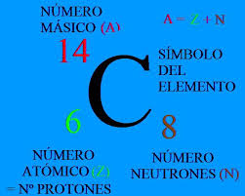
REGIONES PERIÓDICAS
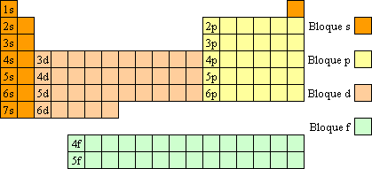

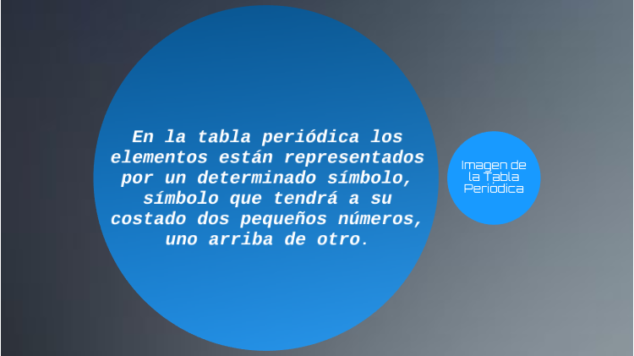

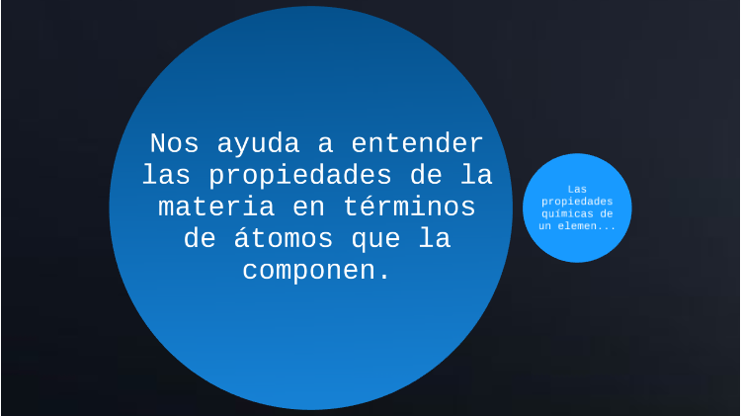
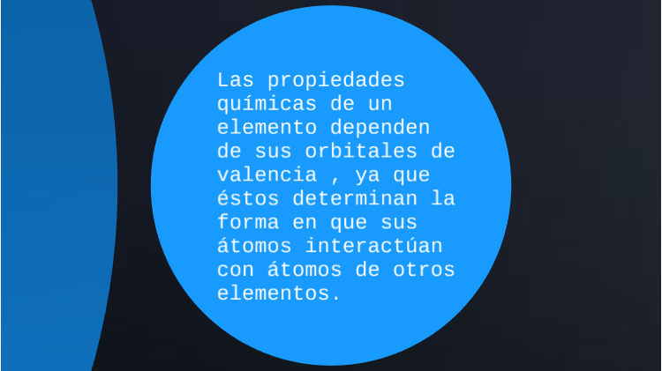

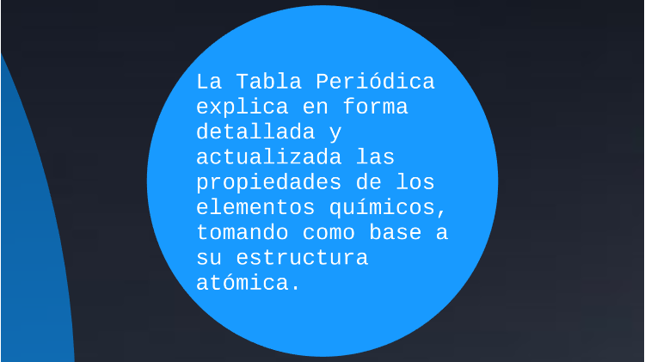

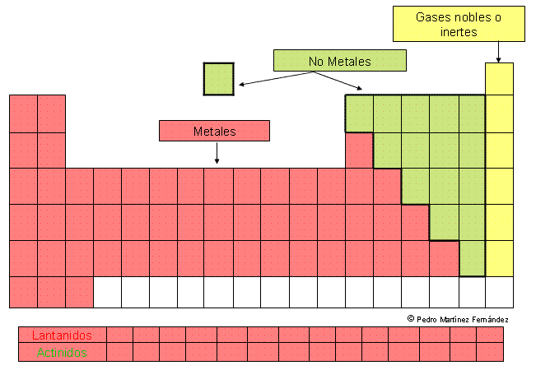
ACTIVIDAD ( TOMA COMO GUÍA LA TABLA PERIÓDICA)
1.- dibuja la silueta de la tabla periódica y resalta en ella ( las familias, elementos representativos y de transición,periodos, grupos, número atómico,regiones periódicas, metales, no metales y metaloides) usa tu creatividad.

NOTA:
- No debes escribir en la parte interna solo utiliza colores

- puedes utilizar hojas de block de colores, revistas, hilo de diferentes colores, en pedazo de tela, colores, tu cuaderno, un pedazo de cartón entre otros
2.- relaciona para los siguientes elementos una características de las descritas anteriormente. ( Na, Br, Ga, Cd, Ar, Ra, S, P)

RECUERDA MANTENER LA CALMA Y EL AUTOCUIDADO, PORQUE DE ESTA SALIMOS SOLO SI NOS UNIMOS TENIENDO EL MISMO PROPÓSITO………

